Guia de Configuração do GCWebPrinter

Configuração da Impressora GCWebPrinter

1. Instalar o certificado
- Acesse a pasta do GCWebPrinter.
- Localize o certificado www.gcwebmfe.com.
- Dê um duplo clique no certificado e selecione Instalar Certificado.
- Escolha a opção Colocar todos os certificados no repositório a seguir.
- Clique em Procurar.
- Selecione o repositório Autoridades de Certificação Raiz Confiáveis.
- Conclua a instalação e confirme a mensagem "A importação foi concluída com êxito".
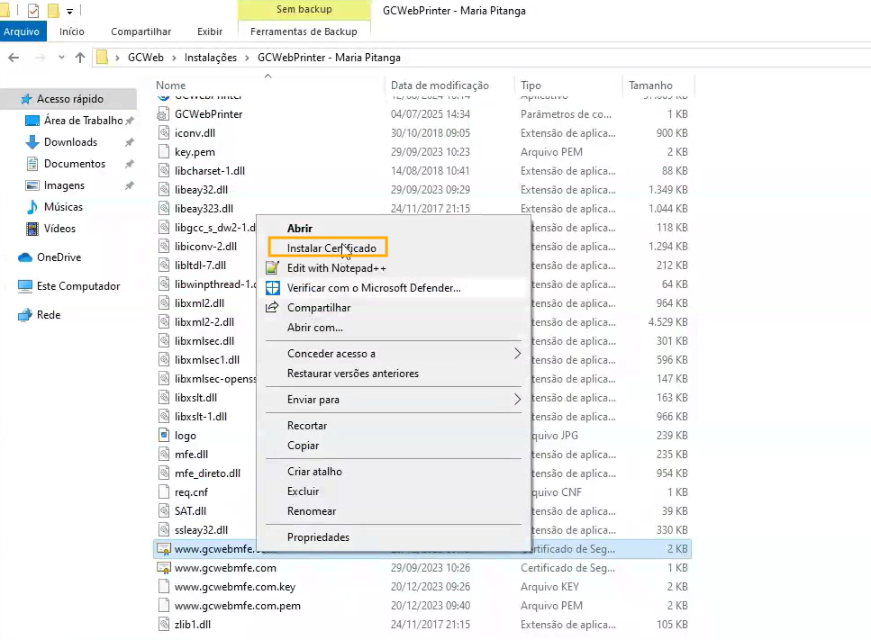
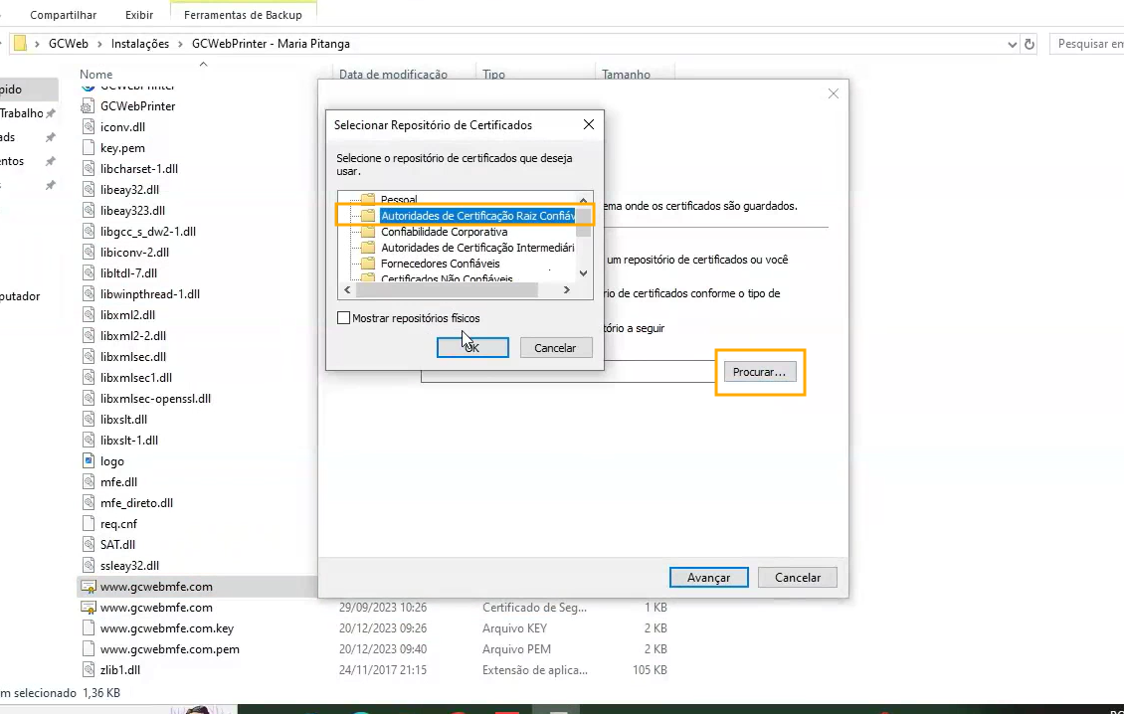
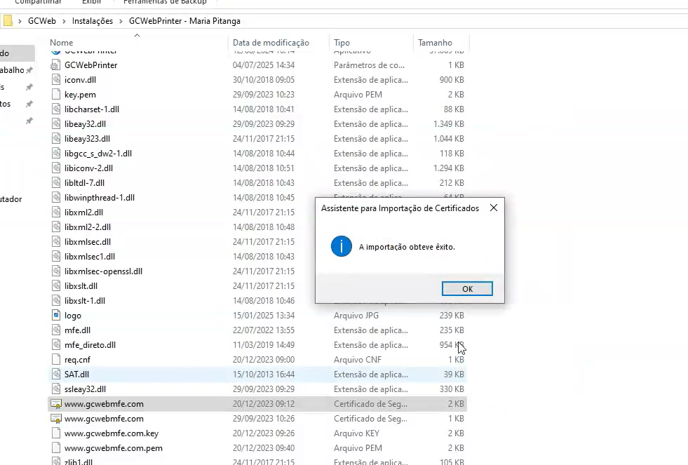

2. Configurar inicialização automática
- Localize o aplicativo GCWebPrinter.
- Crie um atalho do aplicativo e copie-o para a Área de Trabalho.
- Pressione Win + R para abrir a janela Executar.
- Digite:
shell:startup
- Clique em OK.
- Cole o atalho do GCWebPrinter nessa pasta.
Dessa forma, o aplicativo será iniciado automaticamente sempre que o Windows for iniciado.
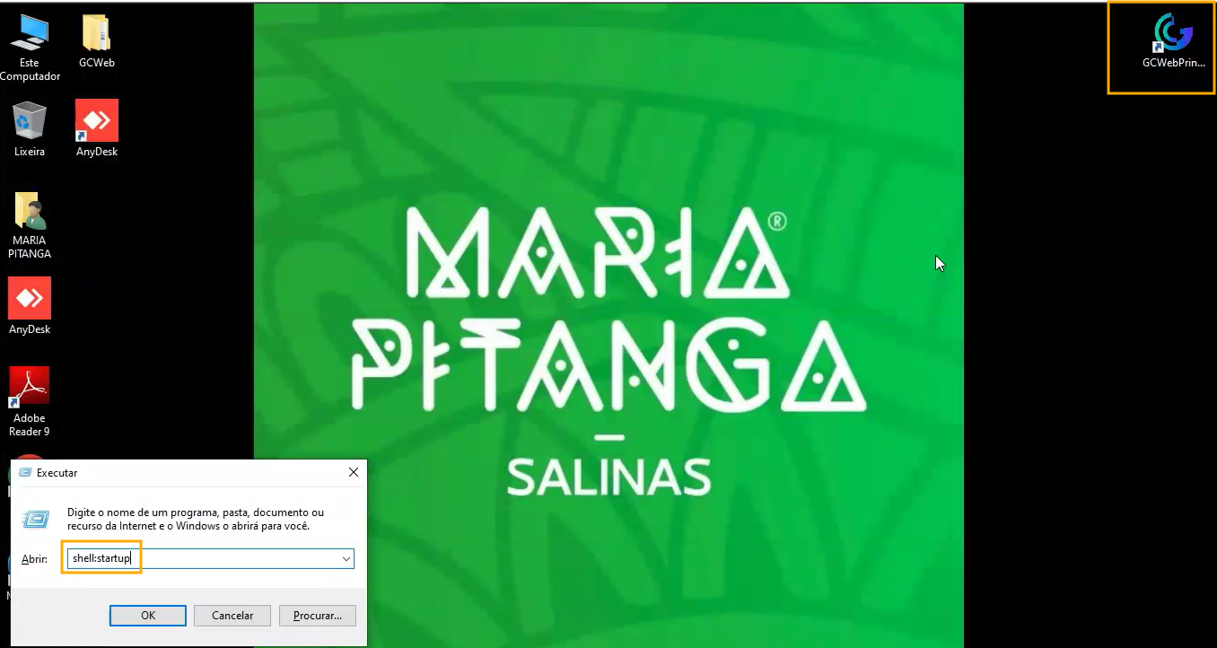
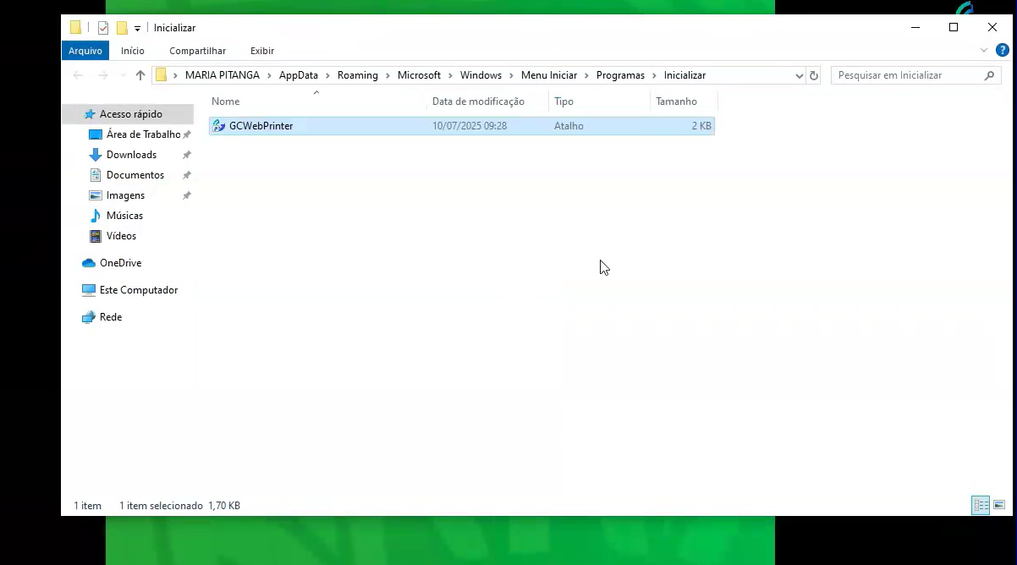

3. Configurar a impressora
- Abra o GCWebPrinter.
- Clique em Configurações.
- Selecione a impressora desejada.
- Após selecionar, basta clicar no X para fechar a janela. As configurações serão salvas automaticamente.
Importante: O aplicativo GCWebPrinter deve permanecer aberto ou minimizado durante a utilização.
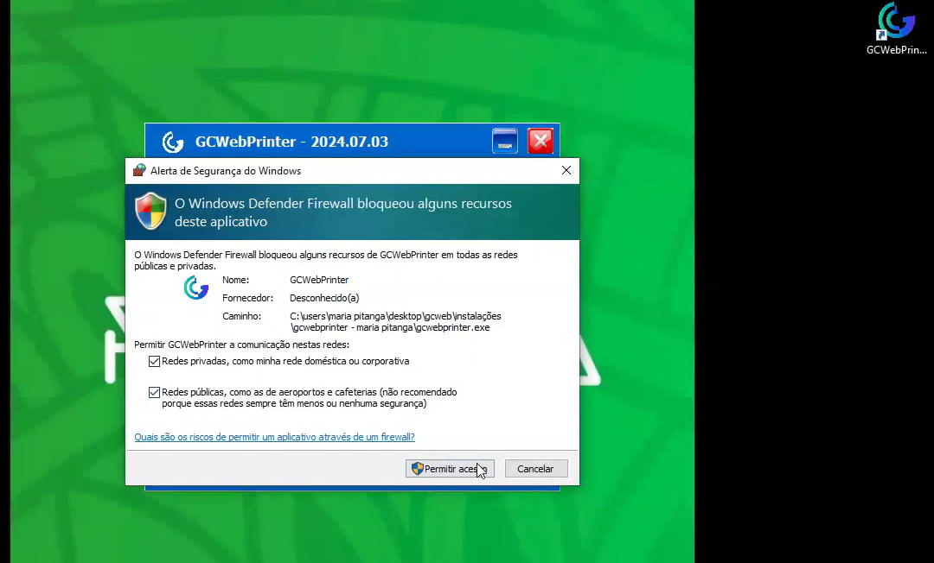
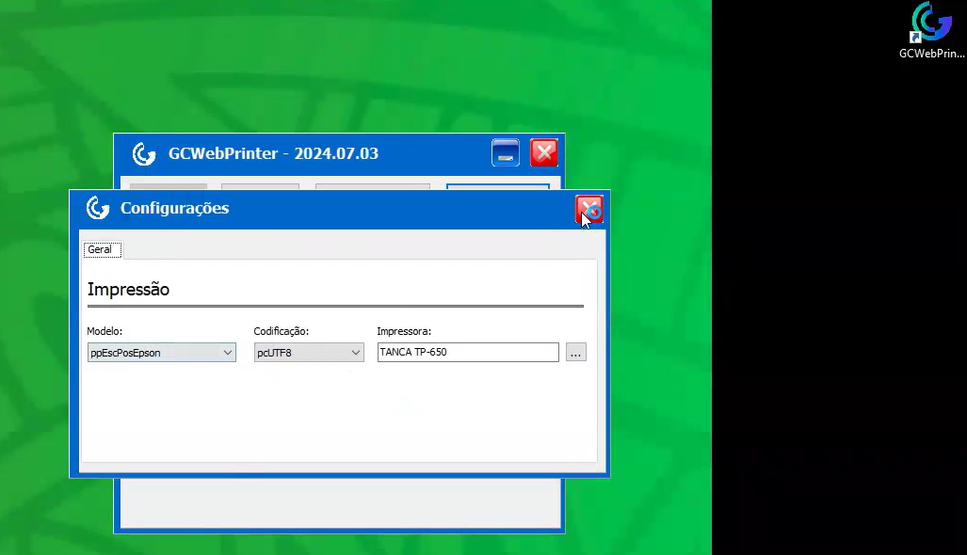

4. Configurar o arquivo Hosts
- Acesse a pasta:
C:\Windows\System32\drivers\etc
- Localize o arquivo hosts.
- Clique com o botão direito e escolha Editar (Bloco de Notas ou Notepad++).
- Localize a linha:
127.0.0.1 localhost
ou
# 127.0.0.1 localhost
- Altere para:
127.0.0.1 www.gcwebmfe.com
- Salve o arquivo.
Observação: É necessário possuir permissões de administrador para salvar alterações no arquivo hosts.

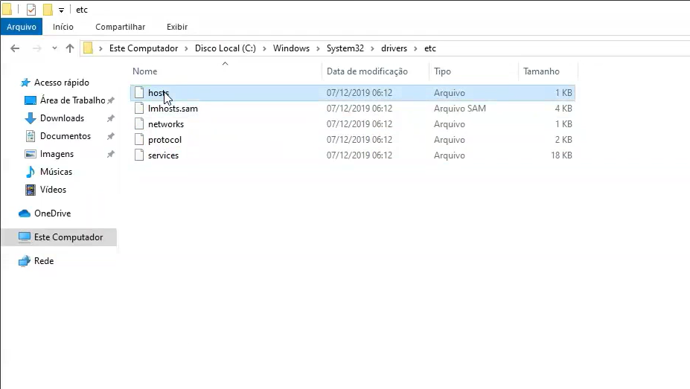
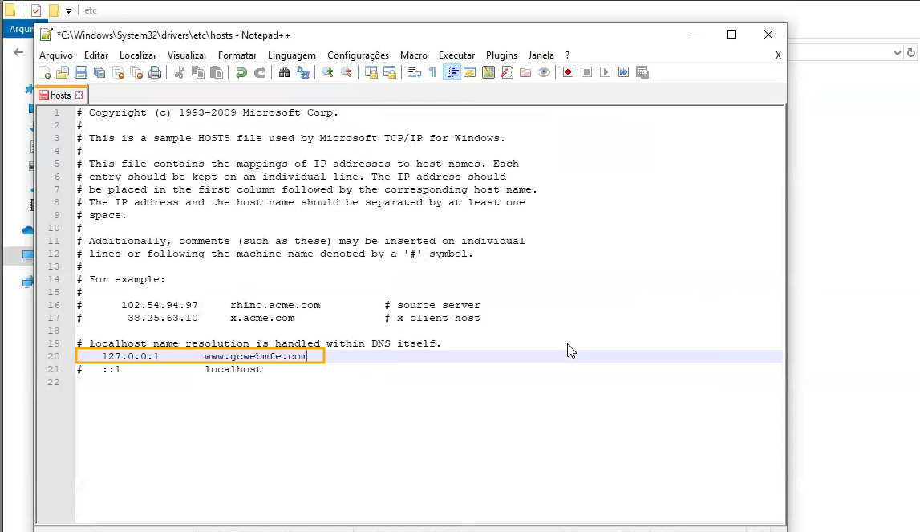

5. Validar a configuração
- Certifique-se de que o GCWebPrinter esteja aberto.
- Abra o navegador e acesse:
https://www.gcwebmfe.com:8080
- Se a configuração estiver correta, será exibida a mensagem:
DataSnapServer
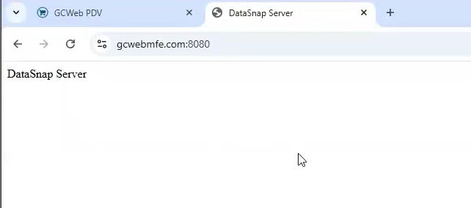

Configuração concluída
Se a mensagem DataSnapServer for exibida, o GCWebPrinter foi configurado com sucesso.
Agora basta realizar a impressão da venda normalmente pelo sistema na porta 19200.

